**Estudiante(s):** Daniel Aldaz

**Fecha de entrega:** 19/10/2022

**Tema:** Funcionamiento Gráfico Deber Semana 2

**Paralelo: --**

1. **Login**

1. **Si no es correcto los accesos, no permite el ingreso a la siguiente ventana:**

1. **Ingreso correcto**

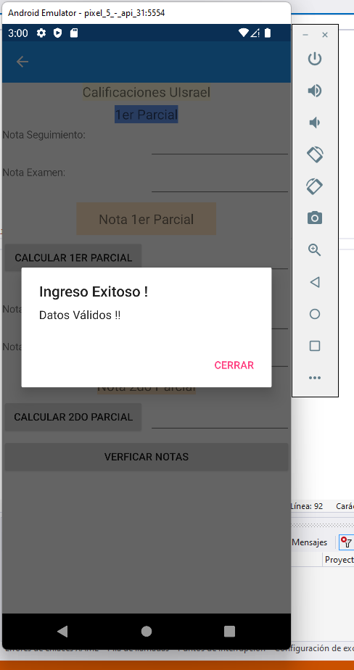

1. **Si es mayor a 10 no permite el calculo**

1. **Calculo primera nota**

1. **Calculo 2da nota**

1. **Control de diferentes valores:**

